Конспект занятия по конструированию.
Оригами «Лебеди»
Подготовила: воспитатель Мокрицына Ю. Р.
Цели: закрепить и пополнить знания детей о лебедях; продолжить воспитывать любовь и бережное отношение к животному - коротко познакомить детей с Красной книгой; показать и научить складывать из квадрата бумаги поделку «лебедь»; продолжить развивать логическое и конструктивное мышления, внимание, память; продолжить совершенствовать мелкую моторику рук.
Оборудование:
квадрат из белого листа бумаги (сторона 15 см); фломастеры; большой лист или ткань голубого цвета – «озеро».
Предварительная работа: чтение сказок Г. Х. Андерсена «Дикие лебеди» и «Гадкий утенок».
Ход занятия.
Загадка.
Эта птица горделива,
Удивительно красива,
И умна, храбра, сильна,
И похожа с цифрой «два». (Лебедь)
Лебедь – перелетная птица, которая возвращается с юга одной из самых первых, когда снег еще не сошел и лед не растаял. Когда лебеди парят в небе, мы слышим, только им свойственный крик – «трубный клич». Возвращаясь, лебеди начинают строить себе большие гнезда из веточек, сучьев, камыша, а дно они выстилают более мягким материалом: сухими стеблями трав, мхом и даже перьями и пухом, которые сами у себя выщипывают. К середине лета они выводят птенцов, которые очень самостоятельные с самого рождения, и могут сами находить себе еду. Живут лебеди семьями, как и люди. К лебединому гнезду подходить опасно, потому что лебедь – сильная птица и, защищая, ударом своего крыла может сломать человеку руку.
Лебеди – однолюбы и славятся своей верностью. Лебединые пары не расстаются до конца жизни, и если кто – то из них умирает, они остаются в одиночестве до конца жизни. Так вот у лебедей дружбе можно только поучиться! Потому что, если во время перелета кто – то из стаи заболел и не может лететь, то вся стая останавливается и выхаживает больного до его выздоровления. Лебеди относятся к редким видам животных и занесены в Красную книгу. В Красной книге обозначены все редкие виды животных и растений, которые находятся под угрозой исчезновения и потому защищены законом и охраняются органами власти всех стран.

Игра «Птицы».
По очереди каждый произносит одно название птицы. Выигрывает тот, кто назвал последним.
Игра «Третий лишний».
Назвать трех птиц, например, воробей, голубь, грач. Ребенку нужно назвать, какая птица в этом списке «лишняя». (лишний грач, потому что это перелетная птица, а две другие – зимующие).
Практическая часть.
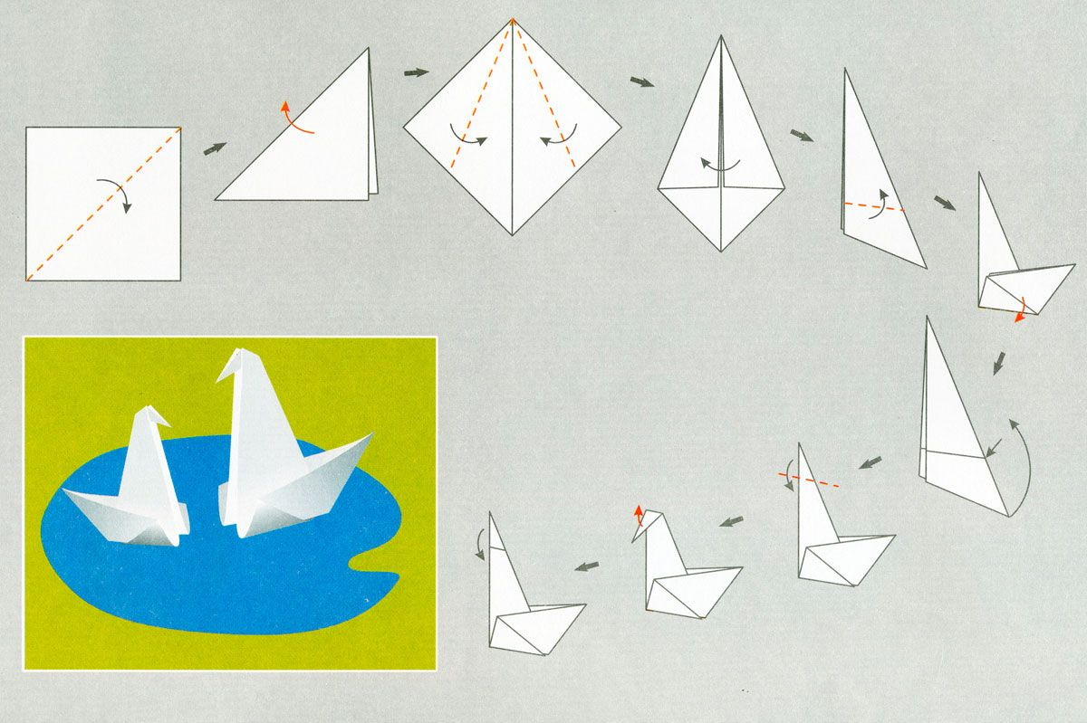
Нарисуйте фломастером глаза и раскрасьте клюв (можно нарисовать крылья и хвост).
Работу можно оформить в виде лебединого озера, для этого потребуется большой лист или ткань голубого цвета – «озеро».

Конспект занятия по рисованию «Перелетные птицы. Скворец.»

Подготовила: воспитатель Мокрицына Ю. Р.
Цели: совершенствовать навыки изображения птиц; развивать творческое воображение;
воспитывать бережное отношение к окружающей природе; правильно определять и изображать форму предметов, их пропорции; соблюдать последовательное выполнение рисунка; воспитывать любовь к пернатым.
Материалы: Листы альбома, гуашь, кисти, палитра, баночки с водой, салфетки, клеенки.
Предварительная работа: просмотр иллюстраций перелетных птиц; чтение стихотворений, рассказов; просмотр развивающих видео, наблюдение за птицами на прогулках.
Ход занятия:
Весна пришла по снежному,
По влажному ковру,
Рассыпала подснежники,
Посеяла траву.
Теперь весна-красавица
Зовет со всех концов
Гусей, стрижей и аистов,
Кукушек и скворцов.
О каком времени года говорится в стихотворении? (Весна).
Какая самая главная примета весна? (Весной к нам прилетают птицы).
А откуда они прилетают? (Из теплых стран).
Как называют птиц, которые улетают на зиму в теплые края, а весной прилетают обратно? (Перелетные).
А каких перелетных птиц вы знаете? (Грач, скворец, ласточка, кукушка, соловей).
Птицы радуют нас не только внешним видом, чудной окраской своего оперения, но и своими песнями.
Отгадайте загадку
Человека развлекает,
От вредителей спасает,
Пародист, артист, певец,
Славный, добрый наш…(скворец)
Сегодня я предлагаю вам нарисовать скворца.
Давайте с вами перед тем, как вы приступите к работе, приготовим наши пальчики. Пальчиковая гимнастика "Птицы прилетают"
С наступлением весны,
Птицы прилетают. (Пальцы обеих рук расставляем, большие пальцы соединяем, остальными машем, как крыльями.)
Возвращаются скворцы,
Работяги и певцы. (Пальцы рук сжимаем в кулаки и разжимаем.)
А грачи у лужицы (Ладони соединяем вместе чашечкой.)
Шумной стайкой кружатся. (Круговые движения кулачками рук.)
Журавли летят торопятся, (Пальцы обеих рук расставляем, большие пальцы соединяем, остальными машем, как крыльями.)
А малиновка и дрозд,
Занялись устройством гнезд. (Пальцы рук соединяем в замок, ладони открыты.)
А теперь, приступайте к работе.
В правой верхней части листа рисуем солнце. Затем, в белый добавив светло - жёлтой краски, рисуем вокруг этого круга, получая свечение от солнца.
Получив светло-голубой цвет, закрашиваем небо.
Охрой рисуем часть дерева. Тёмно-коричневым рисуем линии на стволе, делаем кору. Рисуем ветки.
Приступаем к изображению скворца. Получив светло-серый цвет, путём смешения белого с капелькой чёрного, рисуем овал туловища, круг головы. Затем рисуем крыло и хвост. Смешав белый, с капелькой охры, рисуем клюв и мелкие штришки на голове и грудке. Вот такой получился скворец.
Молодцы!
